5.29 Anular Documento de Entrada

Vía de Acceso
En el Menú Principal del árbol del Sap Easy Access, ingrese por la opción Finanzas → Gestión Financiera → Control Presupuestario → Presupuestación → Documento → Modificar (Ver figura 5.29.1 – Anular Documento: Ruta).

Figura 5.29.1 – Anular Documento: Ruta
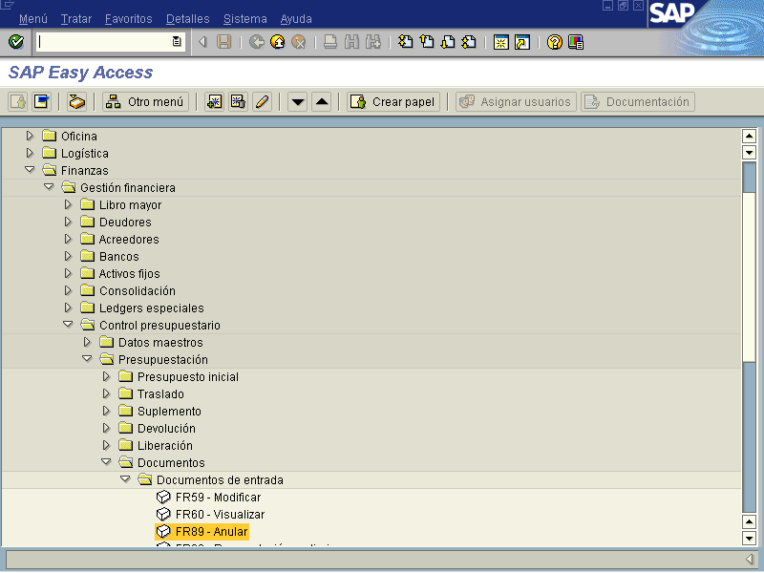

Objetivo
El proceso de presupuesto puede requerir que la información que fue incluida o cambiada en un documento del presupuesto sea necesario anular. Esto equivale al registro individualizado de las transacciones que son proporcionadas en el proceso presupuestario del SAP R/3. Las función de anular el documento presupuestal permite eliminar el documento presupuestal registrado. Por consiguiente, cada vez que se realice alguna transacción dentro del SAP R/3 (suplemento, liberación, devolución, etc.), ésta es almacenada con un código de identificación que se le asigna de manera automática.

Figura 5.29.2 Anular Documento de Entrada: Acceso.
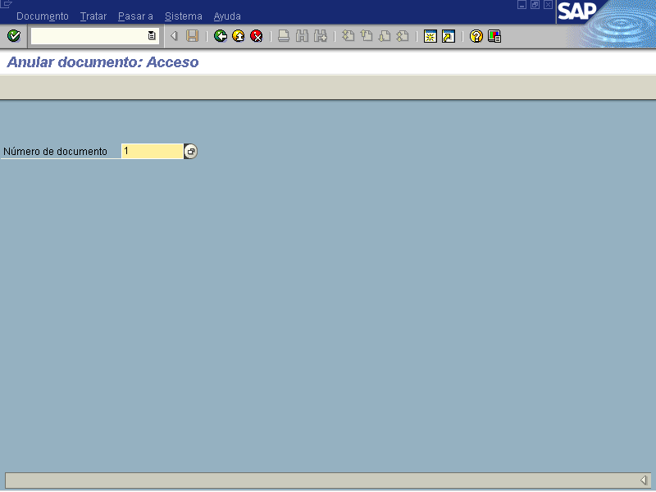

Indica-dor | Nombre del Campo | Significado | Valores  Propuestos
1 | Número de documento | Número de documento que identifica las transacciones presupuestarias efectuadas, así como la planificación de estrategias. Para buscar un documento es necesario dar F4 para que el sistema lo lleve a la pantalla correspondiente. Ver figura 5.29.3 Si se desea ingresar de forma directa para modificar el texto, se digita el número del documento. | F4

Figura 5.29.3 Diferentes opciones para localizar documento registrado.
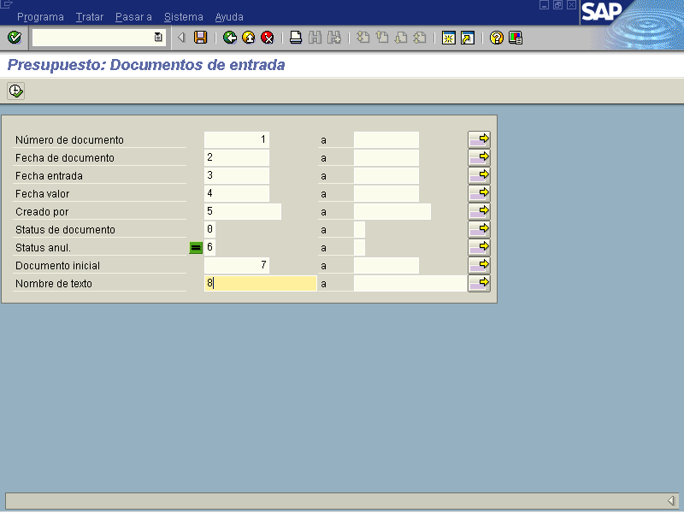

Indica-dor | Nombre del Campo | Significado | Valores  Propuestos
1 | Número de documento | Número de documento que identifica las transacciones presupuestarias efectuadas, así como la planificación de estrategias. Para crear un documento es necesario dar F4 para que el sistema lo lleve a la pantalla correspondiente. Si se desea anular, se digita el número. | F4
2 | Fecha de documento | El sistema escribe la fecha de creación del documento original en el campo fecha del documento. Al presionar F4 el sistema presenta un calendario con el cual podemos seleccionar la fecha. | F4
3 | Fecha de entrada | Fecha de entrada al sistema del documento presupuestario. | F4
4 | Fecha valor | Fecha en la cual identifica el presupuesto autorizado registrado definitivo.
5 | Creado por | Nombre del responsable que ha creado el documento presupuestario. | F4
6 | Status de documento | Posición de documento.
7 | Status anulación | El sistema identifica la anulación del documento. | F4
8 | Documento inicial | Referencia de búsqueda del documento.
9 | Nombre de texto | El cual contiene una descripción de la presupuestacion o bien de la actualización de presupuestos (suplemento, devolución, traspaso )

Figura 5.29.4 Opción para localizar documento registrado. 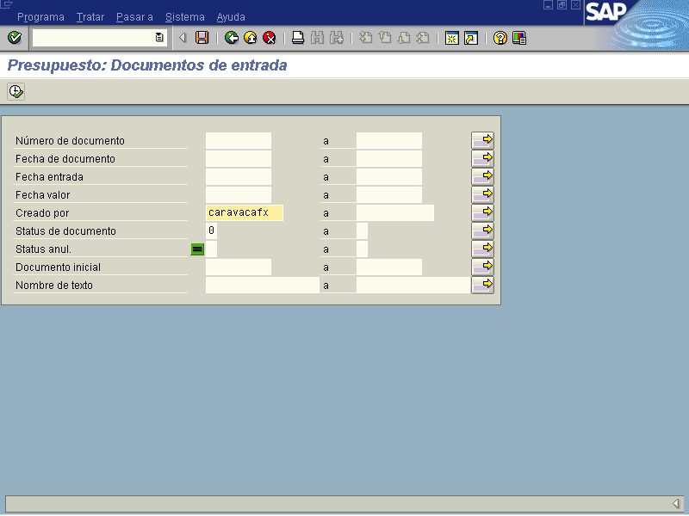

Al escoger una opción para localizar un documento ya registrado a continuación aparece pantalla con información relevante. Ofrece varios botones con los cuales brinda varias herramientas facilitando la escogencia de los documentos especialmente cuando la información es muy abundante. Una vez que se escoge la forma de localizar el documento se presiona el botón para pasar a la siguiente pantalla.

Figura 5.29.5 Información de documento registrado.
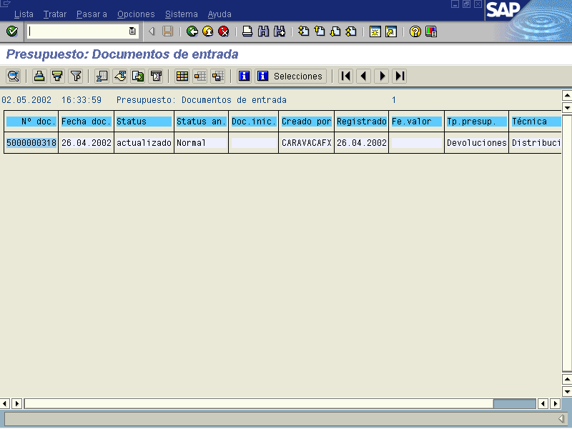

Se presiona el icono de para pasar a la siguiente pantalla, con lo cual se abre un documento con el que se identifica alguna transacción que afecta el presupuesto...

Figura 5.29.6 Anular documento.
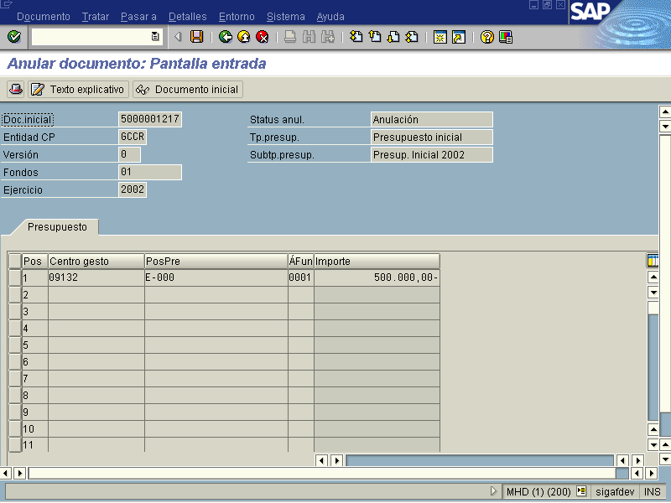

.
Una vez que se han realizado los análisis y la confirmación que la información registrada en el documento es la que se debe anular, se presiona el icono para grabar y pasar a la pantalla siguiente creando un nuevo documento, que al visualizarlo tiene el status de anulado.

Figura 5.29.7 Creado número de documento anulado.
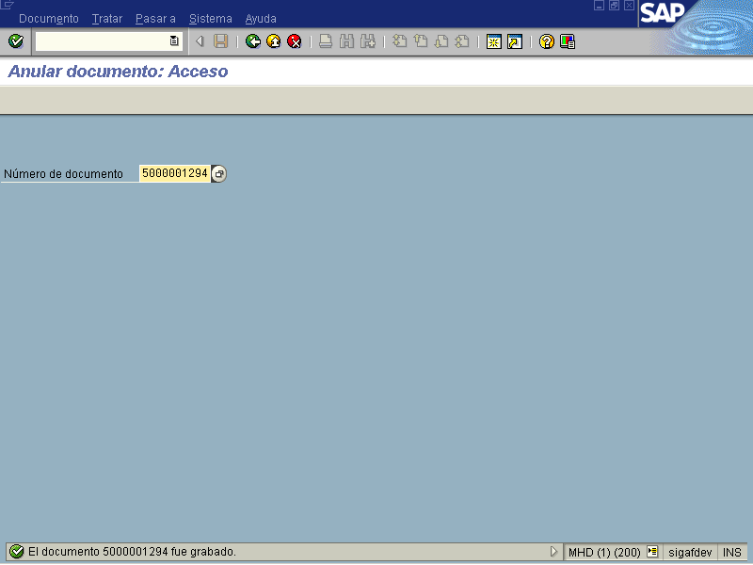

Botones de funcionalidad:

Botones | Función
 | Al usar este botón el sistema me permite clasificar los documentos en forma ascendente.
 | Al pulsar este botón el sistema me permite clasificar los documentos seleccionados en forma descendente.
 | Al hacer uso de esta opción se define criterios de filtrar los diferentes campos para localizar documentos en información muy amplia.
 | Al oprimir este botón el sistema nos lleva a una pantalla para exportar objeto de la lista de información, ofreciendo opciones para trabajar en una hoja de cálculo para manipular la información de acuerdo al requerimiento solicitado.
 | Al pulsar este botón el sistema me muestra una pantalla, donde se puede tratar la información y transferir aun fichero de MS WORD.
 | Al utilizar esta opción el sistema nos lleva a una pantalla donde permite grabar lista en fichero en varias formatos y transferir la información de acuerdo a la seleccionada.
 | Al pulsar este botón el sistema me muestra una pantalla, donde se puede seleccionar un formato para crear y enviar documento aun destinatario de correo (mail) con copias de la información requerida.
 | Al hacer uso de este botón el sistema me presenta una pantalla donde se selecciona los campos, para disponer de aquella información necesaria y modificar la lista del fichero. Es decir reducir la información.
 | Al pulsar este botón el sistema me permite seleccionar un disposición que con anticipación se haya guardado y por supuesto grabado de acuerdo a la información requerida.
 | Al pulsar este botón se graba una disposición con información seleccionada.
 | Al pulsar este botón el sistema me muestra una pantalla, llamada cabecera del documento, donde se incluye Fecha, moneda, responsable, texto, base jurídica, creado por, etc.
 | Al pulsar este botón sale una página para incorporar datos varios necesarios en la distribución del documento, se puede utilizar para justificaciones.

Una vez que se ha realizado la consulta se oprime el botón Back (F3) o Finalizar para volver al menú principal.

